Nama : Dhimas Pramudya Tridharma

NIM : 2109106071

Kelas B’21

Source Code :

|  |
| --- |
| #include <iostream>  #include <bits/stdc++.h>  using *namespace* std;  // Deklarasi Struct  *struct* Lahir{      string Tempat;  *int* tanggal;  *int* bulan;  *int* tahun;  };  *struct* Tentara{      string Nama;  *float* Tinggi;  *int* ID_Tentara;      string Divisi;      Lahir TTL;  };  *struct* node{      Tentara Data_TNI;      node *next = NULL;  };  // Deklaris Variabel Global  Tentara Arr[50], temp;  *int* Last_Node, pilih, nambah, up;  node *head = NULL, *VarDelete;  *bool* Kosong(node \**head*){      if (*head* == NULL){          return true;      }      return false;  }  node *new_node(){      // Membuat Node Baru      node *nodebaru = new node;      cout << "Nama\t\t : "; fflush(stdin);getline(cin, nodebaru->Data_TNI.Nama);      cout << "Tinggi\t\t : "; cin >> nodebaru->Data_TNI.Tinggi;      cout << "ID Tentara\t : "; cin >> nodebaru->Data_TNI.ID_Tentara;      cout << "Divisi\t\t : "; fflush(stdin); getline(cin, nodebaru->Data_TNI.Divisi);      cout << "Tempat Lahir\t : "; getline(cin, nodebaru->Data_TNI.TTL.Tempat);      cout << "Tanggal Lahir\t : "; cin >> nodebaru->Data_TNI.TTL.tanggal;      cout << "Bulan Lahir\t : "; cin >> nodebaru->Data_TNI.TTL.bulan;      cout << "Tahun Lahir\t : "; cin >> nodebaru->Data_TNI.TTL.tahun;      return nodebaru;  }  *void* Tampilkan(node \**head*){      if (Kosong(*head*)){          cout << "[Linked List Masih Kosong . . . ]" << endl;          return;      }      cout << "=================================" << endl;      cout << "[DATA TENTARA REPUBLIK INDONESIA]" << endl;      cout << "=================================" << endl;  *int* i = 0;  Last_Node = 0;      node *temp = *head*;      while (temp != NULL){          cout << "\nData Ke- " << i+1 << "." << endl;          cout << "Nama\t\t : " << temp->Data_TNI.Nama << endl;          cout << "Tinggi\t\t : " << temp->Data_TNI.Tinggi << endl;          cout << "ID_Tentara\t : " << temp->Data_TNI.ID_Tentara << endl;          cout << "Divisi\t\t : " << temp->Data_TNI.Divisi << endl;          cout << "TTL\t\t : " << temp->Data_TNI.TTL.Tempat << ", " << temp->Data_TNI.TTL.tanggal << "-" << temp->Data_TNI.TTL.bulan << "-" << temp->Data_TNI.TTL.tahun << endl;          Last_Node++; i++;          temp = temp->next;      }  }    *void* Tambah_Data(node \*\**head*, *int* *type*){  *int* posisi;      if (*type* == 3){          cout << "Tambah Data pada No "; cin >> posisi;      }      cout << "Banyak Data yang di Input : "; cin >> nambah;      for (*int* i = 0; i < nambah; i++){          cout << "Data Ke- " << i+1 << endl;          node *nodebaru = new_node();          if (*type* == 1){ // ADD FIRST              if (Kosong(\**head*)){// Jika Data Kosong                  \**head* = nodebaru;              }else{ // Jika sudah ada data                  nodebaru->next = \**head*;                  \**head* = nodebaru;              }          }else if (*type* == 2){              if (Kosong(\**head*)){                  \**head* = nodebaru;              }else{                  node *temp =  \**head*;                  while (temp->next != NULL){                      temp = temp->next;                  }                  // menghubungkan node di akhir dengan node baru                  temp->next =  nodebaru;              }          }else if (*type* == 3){              if (posisi > Last_Node){                  cout << "ERROR, Posisi Terlali Jauh . . .\n";                  system("pause");                  return;              }              node *temp = \**head*;              if (posisi == 1){                  if(Kosong(\**head*)){//Jika data masih kosong                      \**head* = nodebaru;                  }else{                      nodebaru->next =  \**head*;                      \**head* = nodebaru;                  }              }else{                  for (*int* i = 2; i < posisi; i++){                      if (temp->next != NULL){                          temp =  temp->next;                      }                  }nodebaru->next =  temp->next;                  temp->next = nodebaru;              }          }Last_Node++;          posisi++;      }cout << "\n[Data Berhasil Di Tambahkan . . .]" << endl;      system("pause");  }    *void* Hapus_Data(node \*\**head*, *int* *type*){      if (Kosong(\**head*)){          cout << "[Linked List Masih Kosong . . . ]" << endl;          system("pause");          return;      }      if (*type* == 1){ // Delete First          VarDelete = \**head*;          \**head* = (\**head*)->next;          delete VarDelete;      }else if (*type* == 2){// Delete Last          if ((\**head*)->next == NULL){              \**head* = NULL;              return;          }          node *temp = \**head*;          while (temp->next->next != NULL){              temp = temp->next;          }          VarDelete = temp->next;          temp->next = NULL;          delete VarDelete;      }else if (*type* == 3){          node *temp = \**head*;  *int* posisi;          cout << "Hapus Data Pada Posisi : "; cin >> posisi;          if (posisi == 1){              \**head* = temp->next;          }else{              if (posisi < 1 || posisi > Last_Node){                  cout << "[Data yang anda cari tidak di temukan . . .]" << endl;                  system("pause");                  return;              }              node *Hapus = temp;              for (*int* i = 1; Hapus != NULL && i < posisi; i++){                  Hapus = Hapus->next;              }              for (*int* i = 1; temp != NULL && i < posisi-1; i++){                  temp = temp->next;              }              temp->next = temp->next->next;              free(Hapus);          }      }      Last_Node--;  }      *void* Update_Data(node \*\**head*){      if(Kosong(\**head*)){          cout << "[Linked List Masih Kosong . . . ]" << endl;          system("pause");          return;      }      cout << "Pilih Data yang ingin di Update : "; cin >> pilih;      node *temp = \**head*;      if (pilih > 0 && pilih <= Last_Node){          for (*int* i =1; i < pilih; i++){              temp = temp->next;          }          cout << "Nama\t\t : "; fflush(stdin);getline(cin, temp->Data_TNI.Nama);          cout << "Tinggi\t\t : "; cin >> temp->Data_TNI.Tinggi;          cout << "ID Tentara\t : "; cin >> temp->Data_TNI.ID_Tentara;          cout << "Divisi\t\t : "; fflush(stdin); getline(cin, temp->Data_TNI.Divisi);          cout << "Tempat Lahir\t : "; getline(cin, temp->Data_TNI.TTL.Tempat);          cout << "Tanggal Lahir\t : "; cin >> temp->Data_TNI.TTL.tanggal;          cout << "Bulan Lahir\t : "; cin >> temp->Data_TNI.TTL.bulan;          cout << "Tahun Lahir\t : "; cin >> temp->Data_TNI.TTL.tahun;      }      else{          cout << "[Data Yang Anda Cari Tidak di Temukan . . .]" << endl;      }  }    *int* main(){  *int* pilih;      while (pilih != 9){          system("cls");          cout << "========================\n";          cout << "[Menu Pendataan Tentara]" << endl;          cout << "[1] Lihat Data Tentara" << endl;          cout << "[2] Tambah Data Tentara di Awal" << endl;          cout << "[3] Tambah Data Tentara di Akhir" << endl;          cout << "[4] Tambah Data Tentara Spesifik" << endl;          cout << "[5] Hapus Data Tentara di Awal" << endl;          cout << "[6] Hapus Data Tentara di Akhir" << endl;          cout << "[7] Hapus Data Tentara Spesifik" << endl;          cout << "[8] Edit Data Tentara" << endl;          cout << "[9] Exit Program" << endl;          cout << "========================\n";          cout << " >> ";          cin >> pilih;          switch (pilih){          // fungsi menampilkan ada di setiap pilihan agar menampilkan data yang udah ada sebelum nya          case 1:              Tampilkan(head);system("Pause");break;          case 2:              Tampilkan(head);              Tambah_Data(&head, 1);break;          case 3:              Tampilkan(head);              Tambah_Data(&head, 2);break;          case 4:              Tampilkan(head);              Tambah_Data(&head, 3);break;          case 5:              Tampilkan(head);              Hapus_Data(&head, 1);break;          case 6:              Tampilkan(head);              Hapus_Data(&head, 2);break;          case 7:              Tampilkan(head);              Hapus_Data(&head, 3);break;          case 8:              Tampilkan(head);              Update_Data(&head); break;          case 9:cout << "[Terima Kasih Telah Mendaftar semoga beruntung . . . ]" << endl;break;          default:              cout << "Pilihan Anda tidak Tersedia . . ." << endl;              break;          }      }    } |

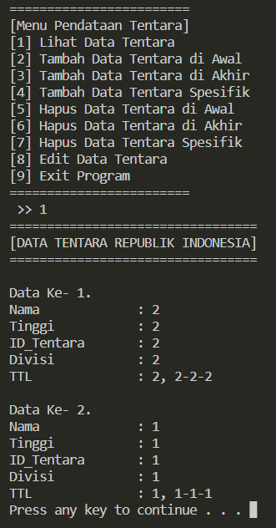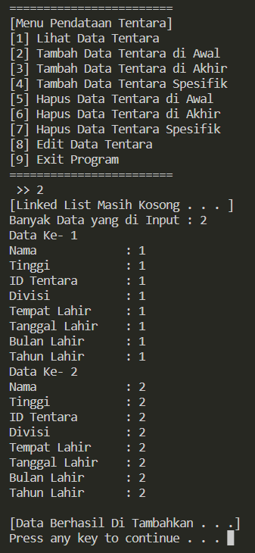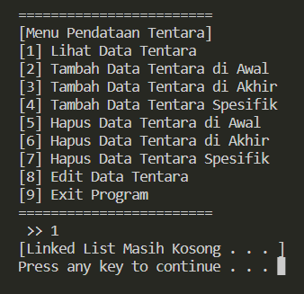Dan Output nya sebagai berikut

